
認定こども園 POKKAPOKKA SAGAMIHARA

重要事項説明書

1．施設の概要
(１)事業者運営主体
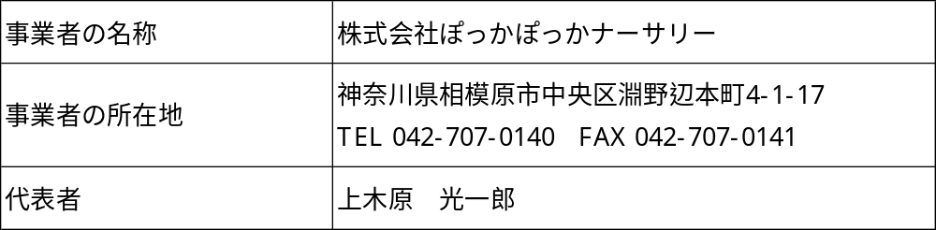

(２)施設概要
種別 | 保育所型認定こども園
名称 | 認定こども園 POKKAPOKKA SAGAMIHARA
所在地 | 神奈川県相模原市中央区相模原6-1-6  TEL 042-754-6767 FAX 042-707-7803
施設長氏名 | 齋藤 香緒里
開設年月日 | 令和6年4月1日
取扱う保育事業 | 延長保育、子育て広場、一時保育
事業所番号 | 1415206100066

(３)敷地概要
敷地面積 |  | 648.68 ㎡
園舎 | 構造 | 木造 ２階建て
園舎 | 延床面積 | 451.78 ㎡
施設設備  及び  面積 | 乳児室 | ２室 | 55.05 ㎡
施設設備  及び  面積 | 保育室 | ４室 | 119.73 ㎡
施設設備  及び  面積 | 調理室 | １室 | 27.63 ㎡
施設設備  及び  面積 | 調乳室 | １室 | 3.72 ㎡
施設設備  及び  面積 | 沐浴室 | １室 | 3.72 ㎡
施設設備  及び  面積 | 幼児用トイレ | 1階・2階 | 26.48 ㎡
施設設備  及び  面積 | 医務室 | １室 | 1.65 ㎡
施設設備  及び  面積 | 事務室 | １室 | 29.37 ㎡
施設設備  及び  面積 | その他 |  | 174.24 ㎡
設備の種類 |  | プール・冷暖房・床暖房（１階保育室）  加湿付空気清浄機・防犯カメラ
屋外遊戯場（園庭） |  | 屋外遊戯場 228.1 ㎡

(４)利用定員
 | 0歳児 | 1歳児 | 2歳児 | 3歳児 | 4歳児 | 5歳児
クラス名 | つぼみ | たんぽぽ | ちゅーりっぷ | すみれ | ゆり | ひまわり
１号認定 | - | - | - | ６名  (満３歳児含む) | ３名 | ３名
２号認定 | - | - | - | １１名 | １１名 | １１名
３号認定 | ６名 | １０名 | １１名 | - | - | -

(５)職員体制 ※職員数は園児数によって変更する場合あり(※施設長・主幹を除く)
施設長(保育教諭) | １名
主幹保育教諭 | １名～2名
保育教諭 | 20名(常勤・非常勤)
英語講師(Grape Seed認定講師)・保育補助 | 1名～２名
調理員（栄養士除く） | 1～2名
栄養士 | １名

2.教育・保育を提供する日・時間 その他の留意事項
(１)利用区分別 教育・保育を提供する日
開園日： 日曜・祝日および12月29日～1月3日を除く毎日

(２)教育・保育を提供する時間帯
開所時間 | 月曜日～金曜日 | ７：００-１９：００  (延長時間を含む)
開所時間 | 土曜日 | ７：００-１８：００
保育提供を  行わない日  (休園日) | 日曜日・祝日・１２月２９日～翌年１月３日まで

区分 | 曜日 | １号認定児 | ２・３号認定児
区分 | 曜日 | １号認定児 | 標準時間保育 | 短時間保育
保育時間 | 月曜日-土曜日 | 9:00-15:15  ※土曜日は預かり保育(実費徴収) | 7:00-18:00 | 8:30-16:30
預かり(延長)保育  (実費徴収) |  | 7:00-8:45  15:15-18:00 | 保育時間に  含む | 7:00-8:45  16:30-18:00
延長保育  (実費徴収) | 月曜日-金曜日 | 18:00-19:00  ※土曜日はなし
※延長・預かり保育時間について※
認定区分により、保育時間の開始・終了時間が異なります。
例えば、2・3号標準時間認定児は18:00:00までが通常保育時間となり、
18:00:01より延長保育開始となりますのでご注意ください。
土曜日の延長保育はございません。

※１号認定児の保育・教育の提供を行わない日程について※
(1)夏期休業日 ８月 １０ 日から 8 月 ２５ 日まで
(2)冬期休業日 12 月 2０ 日から翌年 1 月 6 日まで
(3)学年末休業日 3 月 21 日から ４月 ５日まで
※日程は暦により変動します。

(３)利用料金
利用料(利用者負担)
 | 1号認定児 | 1号+新２号認定児 | ２号認定児 | ３号認定児
対象 | 満3.3.4.5歳 | 3.4.5歳 | 3.4.5歳 | 0.1.2歳
保育料 | 無償化  (9:00-15:15) | 無償化  (9:00-15:15) | 無償化  (7:00-18:00) | 世帯の住民税額により決定
給食費 | 8,000円  主食：3,000円  副食：5,000円 | 9,000円  主食：3,000円  副食：6,000円 | 9,000円  主食：3,000円  副食：6,000円 | 保育料に含む
衛生費  (紙おむつ破棄代） | 800円 ※おむつ使用児のみ
レンタル布団代 | 605円
教材費 | 0～2歳児：2,200円 3歳児：4,400円 4.5歳児：6,600円
特定負担額 | 0.1歳児：4,500円 2歳児：8,500円 3～5歳児：9,000円
預かり(延長)  保育 | 【預かり保育】  7:00～8:45／15:15～18：00  100円/15分 月極：20,000円  (長期休暇中は30,000円) |  | 【延長保育】 ※保育短時間の方  7:00～8:30／16:30～18：00  100円/15分 月極：20,000円  (長期休暇中は30,000円)
延長保育 | 18:00～19:00 500円/30分 月極：4,000円/30分

※製作用品、クッキング、行事諸費、プレゼント代などについては別途実費請求致します
※レンタル布団を汚破損された場合は実費徴収いたします。
※１号認定児でおやつの提供をする場合(預かり保育等)
８０円/回 月極：1,000円
※宗教食対応は、月額1,000円を徴収いたします。
※１号認定児の土曜預かり保育は月極の対象外です。(給食提供の場合は450円/回)
※新2号認定預かり保育補助制度【450円/日(最大11,300円/月)】を
利用される場合は別途自治体へお申込みが必要です。
※園で使用するオムツ、食事用エプロン、手口拭きは“手ぶら登園”とのご契約が必要です。
※料金は変更となる場合があります。

(4)利用料支払方法
支払方法 | 引落日
口座振替 | 毎月26日 (手数料200円)  ※土、日、祝日の場合は翌営業日にお引落し
※滞納があった場合の取扱いについて
料金未納時はコンビニでのお支払いとなります。(手数料は利用者負担)
また、保育料の滞納があった場合は、過去のお支払状況等を考慮し、園の判断により退園とさせていただくことがあります。

(５)利用の開始及び終了に関する事項及び利用にあたっての留意事項
利用者の内定 | 【1号認定児】  (ア)園に直接お申込み下さい。定員を超える利用希望があった場合には園則の規定により選考を行います。  【２.３号認定児】  相模原市へ「保育の必要性」の認定申請をします。  相模原市から認定を受け、相模原市が利用施設を決定します。
利用決定 | 入園が決定した場合には、本園との利用契約を締結していただきます。
退園理由 | (ア)2・3号認定子どもに該当しなくなったとき。(卒園を含む)  (イ)保護者から退園の申出があったとき。  (ウ)利用継続が不可能であると自治体が認めたとき。  (エ)その他、利用継続にあたり重大な支障または困難があると園が判断したとき。

(６)相談・要望・苦情窓口
役割 | 担当者 | 連絡先
受付担当者 | 川村 亜紀 (主幹) | 042-754-6767
解決責任者 | 岡田 歩 (本部長) | 042-754-6767
第三者委員会 | 井上 広美 (民生委員) | 042-754-0597

- 苦情・意見・要望は口頭、電話、書面などにより苦情受付担当者が随時受付ます。
なお第三者委員に直接苦情を申し出ることもできます。
(イ) 苦情受付担当者が受付けた苦情を苦情解決責任者に報告し、職員会で苦情の内容について、協議・改善策を検討します。
(ウ) 本園では上記の他、園内に要望・苦情等に係わる意見箱（投函箱）を玄関に設置しています。

(７)業務の質の評価について
毎年全スタッフが自己評価を行い、その自己評価に基づき話し合いを実施して質の向上に努めています。また、5年に一度福祉サービス第三者評価を受審します。結果は、相模原市ホームページに公開されています。
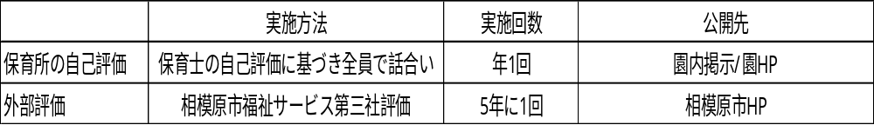

(８)賠償責任保険の加入状況

保護者負担額：315円/年

３．施設の目的
幼稚園教育要領及び保育所保育指針に基づいて特定教育・保育施設の適切な運営を確保するために、人員及び管理運営に関する事項を定め、当園を利用する小学校就学前の子どもに対し、保育を提供することを目的とする。

(１)教育方針
本園では下記の理念・目標に基づき日々の生活の中で子どもたちが持つ能力を
より豊かに育んでいきます。

【保育理念】
「子どもの生きる力・人間力を育てる」

【保育目標】
・元気に挨拶ができる子
・自ら考え行動できる子
・優しく豊かな心を持った子
・思い切り遊べる子
・国際性視野を持った子

良質な水準かつ、適切な保育内容の提供を行うことにより、すべての子どもが
健やかに成長するための環境が等しく確保されることを目指します。そして、
子どもの意思及び人格を尊重して、常に子どもの立場に立って、保育を提供できるよう
努めます。

(２)デイリープログラム
時間 | 0・1・2歳児 | ３・4・5歳児
7:00 | 開園 | 開園
7:00 | 3号認定児保育標準時間 順次登園 | ２号認定児保育標準時間 順次登園
7:00 | 順次登園 | 順次登園
8:30 | 3号認定児保育短時間 順次登園 | ２号認定児保育短時間 順次登園
8:45 | 順次登園 | １号認定児 順次登園
9:00 | 朝の会 | 朝の会
9:40 | おやつ | 正課活動・設定保育  自由遊び
10:00 | 正課活動・設定保育  自由遊び | 正課活動・設定保育  自由遊び
10:50 | 昼食 | 正課活動・設定保育  自由遊び
11:30 |  | 昼食
12:00 | 午睡
13:00 |  | 午睡
15:00 | 起床 | 起床
15:15 |  | １号認定児 保育終了
15:30 | おやつ | おやつ
 | 帰りの会 | 帰りの会
16:00 | 順次降園 | 順次降園
16:30 | 保育短時間終了 | 保育短時間終了
18:00 | 保育標準時間終了 | 保育標準時間終了
 | 延長保育 | 延長保育
19:00 | 閉園 | 閉園
※時間は年齢により前後します。
※行事などにより変更する場合があります。

●正課教室

◆英語保育【Grape SEED】
Grape SEED ProgramをGrape SEED講師研修合格者である専任English TeacherがLessonを実施します。
対象年齢 | 0-2歳児 | 3歳児 | 4-5歳児
Lesson時間  3日/週 | 30分 | 45分 | 45分
Lesson教材 | Baby SEED  （オリジナル） | Little SEED | Grape SEED
※上記の予定でEnglish Lessonをしますが、園の行事などで実施しない場合もあります。
※English Lesson休校日・・春季10日程度/夏季10日程度/冬季2週間程度
※慣らし保育期間中は、園生活に慣れることを優先しますのでEnglishLessonに参加しない場合もあります。

◆体操教室【提携：ラックスポーツ】
専任講師による指導で子どもたちは楽しみながら、身体の使い方を習得します。
自分に自信を持ち、友達を応援したり協力し合ったりすることで何事にもチャ
レンジできる心を育みます。
対象：２歳～５歳児 毎週木曜日 ３０分/回

◆HIPHOPダンス教室【提携：D.O.D】
専任講師による指導で小学校でも必修となっているダンスを先駆けとしておこ
ない、リズム感や表現力を身に着けると同時にチームワークや心配り、コミュ
ニケーション力を養います。
対象：２歳～５歳児 毎週火曜日 ３０分/回

●課外教室(任意)

◆ピアノ【あらきピアノ教室】
対象：すみれ～ひまわり組

◆硬筆【あらき硬筆教室】
対象：すみれ～ひまわり組

◆体操【ラックスポーツ】
対象：すみれ～ひまわり組

◆スイミング【協栄スイミング相模原】
対象：ちゅーりっぷ～ひまわり組

◆サッカークラブ【FCコラソン】
対象：ゆり～ひまわり組

◆PK Plus【株式会社ぽっかぽっかナーサリー】
(課外スイミング、サッカー後のお預かりサービス)
対象：ちゅーりっぷ～ひまわり組

※課外教室に関するお申込み、お問合せにつきましてはそれぞれの運営窓口へお問合せください。

◆給食
給食・午後おやつは自園調理にて提供。
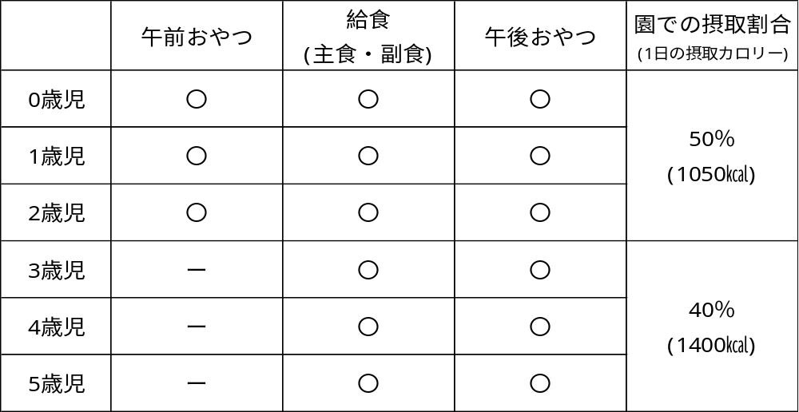
(ア)アレルギーがある場合は、医師の記入した「生活管理指導表」を提出、除去食を提供いたします。
(イ)小麦アレルギーについては、調理の過程での除去であれば可能ですが、調理中に調理室内で舞ってしまう可能性があります。小麦粉に対しての混入が完全に避けられない為完全除去が必要な場合は、お弁当の用意をお願いしています。
(ウ)生活管理表未提出の食材の除去、アレルギーの発症に関しては園では責任をとりかねます。
(エ)宗教食にも対応していますので、ご相談ください。(月額1,000円)
(オ)園で提供するミルクは「明治ほほえみステップ」を使用しています。

(３)食育
(ア)料理作り・・素材に目を向け、調理することに関心を持つ。食事は動植物
の命をいただいていることを知り、自らも含めたすべての命を大切にする力を養う。
(イ)野菜栽培体験・・自然の恵みと働くことの大切さを知り、感謝の気持ちを持って食事を味わう心を育てる
(ウ)給食づくり見学・・料理をする人に興味・関心を持ち感謝する心を育む
(エ)行事食の提供・・人々が築き、継承してきた様々な文化を理解し、つくりだす力を養う

(４)支援保育
支援を要する児童の保育を実施する場合には、支援保育コーディネーターを配置します。担任だけでなく、他の職員と共に、乳幼児心身の健全な発達の促進を図ります。

子どもたちが元気にすくすくと育つことは全ての人々の願いです。一日の大半を園で過ごすお子様が、集団生活の場で心身ともに健康であるためには、家庭と園が連携をしっかりとることが大切です。毎朝のお子様の受け入れ時や連絡帳などでお子様の健康状態を把握・考慮して保育を行い、お友達と楽しみながら園の生活リズムに慣れるよう教育・保育を行いますので、ご協力をお願い致します。

(５)園と保護者の連携
登降園管理システム「はいチーズ！」を導入しております。出欠の連絡や連絡帳、園からのお知らせを配信するためのシステムを使用しています。園からのお知らせや緊急時にメールでお知らせ場合がありますので、システムの登録をお願いします。

【全クラス】
◎登降園(遅刻、欠席、早退等)のご連絡
※午前9時までにシステムよりご連絡でお知らせください。
時間を過ぎた場合は園にお電話ください。
◎園からのお知らせ配信など

【つぼみ・たんぽぽ・ちゅーりっぷ組】
◎毎日の連絡帳(保護者⇔園)
・家庭での様子／連絡事項
・睡眠 ・検温 ・排泄 ・食事

【すみれ・ゆり・ひまわり組】
◎保護者からのご連絡 (連絡がある場合のみご利用ください)
◎園での今日の様子 (各クラスより毎日配信します)

また、教育・保育活動中において発病または事故が発生した場合は保護者の方へお電話にて連絡いたしますので、緊急連絡先を明確にお知らせください。

(６)出欠席等連絡
登降園時間、遅刻・欠席または出欠席に関わる連絡は、必ず当日の9時までに登降園管理システム(はいチーズ！)より事由を記入して申請してください。
※９時を過ぎた場合はお電話にてご連絡ください。

(ア)病気の場合は症状を詳しくお伝えください。また連絡がない場合は、緊急連絡先（職場及び自宅・携帯電話）に確認のお電話をさせていただきますことをご了承ください。
(イ)用事や病院受診後の登園の際は、登園時間をお知らせください。
(ウ)感染症を有するお子様の登園はできかねますので、ご承知おきください。

(７)家庭との連携について
(ア)家庭状況に変更があった場合は、必ず速やかにお知らせください。
※住所（転居）・勤務先・電話番号・緊急連絡先・家族構成等
(イ)お迎えの方が通常と変わる場合は、保護者からの連絡が必要です。
お迎えに保護者以外の方（児童家庭調査票※に名前が記載されていない方、もしくは記載されていてもあまり職員との面識のない方）がお迎えの場合は、登園の際、口頭もしくは連絡帳でお伝えください。 また、急にお迎えの方が変更になるときは必ず保護者の方が電話連絡をして下さい。連絡がない場合は、お迎えに来られてもお子様を引き渡すことはできかねますのでご了承ください。
※児童家庭調査票・・・園児を送迎する保護者及び親族を記入する様式
(８)送迎時の注意点
(ア)園送迎用の駐車スペースを利用し、路上駐車はご遠慮ください。
(イ)防犯上、お迎えの際は名前を確認させて頂きます。
インターフォンを押したのち、園児のクラス・名前・お迎えの方の続柄をお知らせください。
(ウ)送迎が終わり次第、速やかに車の移動をお願いします。
(エ)送迎時はお子様から目を離さないでください。また、お子様が一人で道路へ出てしまうことのないようご配慮ください。
(オ)扉は安全の為、必ず保護者の方が開閉してください。
(カ)駐車場、駐輪場での怪我・事故については一切の責任は負いかねます。
(キ)降園する際は、園庭やスロープで遊ばず速やかにお帰りください。

(９)生活について
(ア)慣らし保育(集団生活に慣れるための時短保育)
入園後、急に慣れない場所で長時間過ごす事は、子どもにとって緊張が続き体調を崩すことがあります。お子様が無理なく園生活に慣れるためにも、2 週間～4週間程度(お子さまの状況による）の慣らし保育を行います。

◎慣らし保育のスケジュール (クラスにより時間帯は異なります。)
初日9：00～11：00 水分補給や朝おやつ(乳児クラス)の実施
以降、お子様の様子にあわせて降園時間を延ばします。
給食後⇒午睡後⇒午後おやつ後⇒終わりの会後(16：00)
※1号認定児は午睡実施で慣らし保育終了
(イ)土曜保育利用
土曜日の利用は、利用する前週の金曜日までに「土曜保育申込・勤務予定申告書」を提出してください。また通院等、就業とは別の理由で利用希望する場合などは園にご相談ください。利用定数を超える申し込みがあった場合等、お預かり出来かねる場合があります。

(１０)年間行事予定
４月 | 入園・進級式  全体児健診  春の遠足 | １２月 | クリスマス会
５月 | 交通安全教室  引渡し訓練 | １月 | 歯科健診
６月 | 歯科健診  消防訓練  プール開き | ２月 | 節分  Performance day
７月 | 七夕祭り | ３月 | ひな祭り  お別れ遠足  卒園式
９月 | 敬老の日 | ３月 | ひな祭り  お別れ遠足  卒園式
１０月 | 秋の遠足  ハロウィン  全体児健診 | ３月 | ひな祭り  お別れ遠足  卒園式
１１月 | Sports Festival  感謝訪問 | 毎月 | お誕生日会・避難訓練
※年間予定は変更となる場合があります

(１１)保育内容
児童福祉法、子ども・子育て支援法、その他関係法令等を遵守し、幼稚園教育要領及び 保育所保育指針及び保育家庭に沿って、乳幼児の発達に必要な教育・保育を提供します。

平成30年度の保育指針の改正により、「幼児期までに育ってほしい10の姿」が盛り込まれました。その中で、言語・表現において、言葉による伝え合い、豊かな感性と表現という内容に対し指導を行っていくうえで、活動内容(主活動)や遊びの場面において日本語と一部英語を用いより表現の豊かさが身に付けられるよう指導を行っていきます。

(１２)持ち物について
≪毎日必要なもの≫
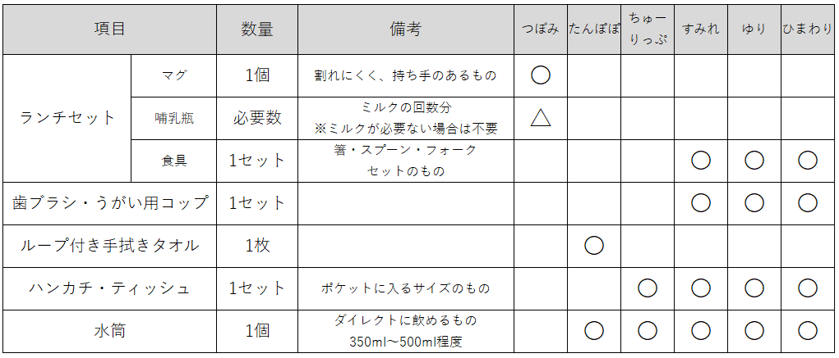
※水筒を忘れた場合、麦茶ボトル(150円)を提供することができます。

≪令和5年度以前に入園されている方へのご案内≫
※園指定の通園カバンをお持ちでない方は引き続きお知らせ袋をお持ちください。

≪週始めに必要なもの≫ ※週末に持ち帰るもの
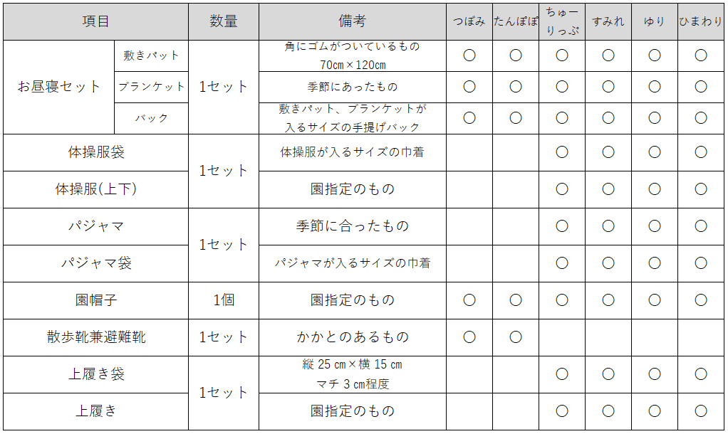
※毎日、靴を履いて登園する場合“散歩靴兼避難靴”は不要です。(つぼみ・たんぽぽ組)

《適宜補充が必要なもの》
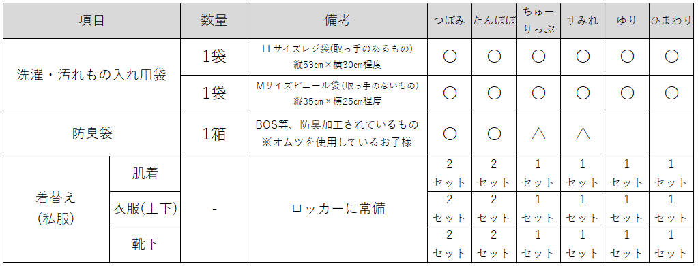

《持ち物、服装等に関する注意事項》
・洋服や所持品、下着や靴下、靴を含む全ての持ち物に名前（フルネーム）を油性マジックなどで記名をして下さい。持ち主不明のものは、2週間園でお預かりし、持ち主が現れない場合は、破棄または園の貸し出し用衣類として使用いたします。
・ 着替えのストックは常に補充をしてください。
・下着の共用を避けるため、パンツを忘れた時には、1枚３００円にて新しいパンツを園から提供します。
・ロンパースは自分でおむつを着脱が難しく、排泄時汚れる可能性がありますので上下セパレートの肌着をご用意ください。
・衣類は全て、汚れてもかまわないものをご用意ください。
・制服以外のスカート、フードや紐のついた服の着用はお控えください。
・ズボンの丈は引きずらないようご注意ください。
・汚れた服、下着は、厚労省マニュアルの衛生面の配慮から、園では洗わずに持ち帰りとなります。
(洗濯により、雑菌が流しや洗濯機等に分散し、他児にも雑菌が拡散してしまうため)
・通園カバンに付けるキーホルダーは1つまでです。
(大きすぎるもの、ビーズや水の入っているものはお控えください。)
・制服は正しく着用してください。類似品等の着用は禁止です。
・制服着用時、靴下は紺色無地指定です。（くるぶし上～ひざ下丈のもの）
・制服着用時、温度調節は制服カーディガン・セーター、または上下ともに黒、紺の無地インナーを着用してください。
・着替えストックや持ち物の数は、あくまで目安です。お子さまの成長に合わせて、都度ご用意をお願いいたします。
・外履きは運動靴(かかとのあるもの)を着用してください。
紐靴やサンダル、悪天候時以外の長靴はお控えください。
・ヘアスタイルは保育活動の妨げにならないようご注意ください。
デザイン性の高い華美なヘアゴム、ヘアアクセサリー 、全てのヘアピン（アメピン・スリーピン含む） 、カチューシャは禁止です。

≪当園指定の物品の購入 (実費請求)≫ ※価格は変更となる場合があります。
◆新入園児
用品名 | 料金 | つぼみ | たんぽぽ | ちゅー  りっぷ | すみれ | ゆり | ひまわり
ポロシャツ | ¥3,000 |  |  | 〇 | 〇 | 〇 | 〇
制服(下)  ズボン・スカート  キュロット | ¥5,900 |  |  | 〇 | 〇 | 〇 | 〇
セーター | ¥5,900 |  |  | 〇 | 〇 | 〇 | 〇
体操着上 | ¥3,500 |  |  | 〇 | 〇 | 〇 | 〇
体操着下 | ¥3,000 |  |  | 〇 | 〇 | 〇 | 〇
通園カバン | ¥4,500 | 〇 | 〇 | 〇 | 〇 | 〇 | 〇
上履き | ¥2,500 |  |  | 〇 | 〇 | 〇 | 〇
スモック冬 | ¥2,500 |  |  | 〇 | 〇 | 〇 | 〇
スモック夏 | ¥2,200 |  |  | 〇 | 〇 | 〇 | 〇
紺色ソックス | ¥550 |  |  | ☆ | ☆ | ☆ | ☆
園帽子(紺白) | ¥1,100 |  |  | 〇 | 〇 | 〇 | 〇
園帽子(青黄) | ¥1,100 | 〇 | 〇
防災セット | ¥2,500 |  | 〇 | 〇 | 〇 | 〇 | 〇
防災頭巾 | ¥2,500 | 〇 | 〇 | 〇 | 〇 | 〇 | 〇
クレパス | ¥700 |  |  | 〇 | 〇 | 〇 | 〇
自由画帳 | ¥450 |  |  | 〇 | 〇 | 〇 | 〇
のり  ※卒園まで園で補充します | ¥400 |  |  | 〇 | 〇 | 〇 | 〇
はさみ | ¥500 |  |  | 〇 | 〇 | 〇 | 〇
色鉛筆 | ¥780 |  |  |  | 〇 | 〇 | 〇
マーカー | ¥1,200 |  |  | 〇 | 〇 | 〇 | 〇
ゴム印 | ¥850 | 〇 | 〇 | 〇 | 〇 | 〇 | 〇
シール帳セット | ¥650 |  |  |  | 〇 | 〇 | 〇
お誕生日セット | ¥550 | 〇 | 〇 | 〇 | 〇 | 〇 | 〇
☆…ご家庭でご用意いただいた紺色ソックスを着用することも可能です。

◆進級園児
用品名 | 料金 | たんぽぽ | ちゅー  りっぷ | すみれ | ゆり | ひまわり
ポロシャツ | ¥3,000 |  | 〇
制服(下)  ズボン・スカート  キュロット | ¥5,900 |  | 〇
セーター | ¥5,900 |  | 〇
体操着上 | ¥3,500 |  | 〇
体操着下 | ¥3,000 |  | 〇
上履き | ¥2,500 |  | 〇
スモック冬 | ¥2,500 |  | 〇
スモック夏 | ¥2,200 |  | 〇
紺色ソックス | ¥550 |  | ☆
園帽子(紺白) | ¥1,100 |  | 〇
防災セット | ¥2,500 | 〇
クレパス | ¥700 |  | 〇
自由画帳 | ¥450 |  | 〇
のり  ※卒園まで園で補充します | ¥400 |  | 〇
はさみ | ¥500 |  | 〇
色鉛筆 | ¥780 |  |  | 〇
マーカー | ¥1,200 |  | 〇
シール帳セット | ¥650 |  |  | 〇 | 〇 | 〇
お誕生日セット | ¥550 | 〇 | 〇 | 〇 | 〇 | 〇
☆…ご家庭でご用意いただいた紺色ソックスを着用することも可能です。
※令和6年度以降入園児は制服着用での登園です。(ちゅーりっぷ～ひまわり組)
※令和5年度以前入園児の制服の着用については推奨服として運用しております。
ご購入は各ご家庭でご判断ください。

(１３)地域の育児支援
・園庭解放
・子育て広場
(紙芝居や本の読み聞かせ、クラフト教室、ENGLISH LESSON等)
・保育WEEKの参加
・保護者の為の講習会開催等

(１４)健康診断、健康管理
・園児健康診断
学校保健安全法(昭和33年法律第56号)に規定する健康診断に準じて、以下の通り実施しています。
《健康診断》
０.１歳児 年2回
２～５歳児 年２回

《歯科健診》
全園児 年２回

《尿検査》
全園児 年１回

(１５)健康管理・病気時
〈体温測定・健康状態〉
・毎朝自宅で検温し、登降園管理システムに必ず入力してください。
・0歳～２歳児は登園時、午後に園でも検温をします。
・37.5℃以上あった場合は、お預かりは出来ません。
また、嘔吐・下痢などの体調不良、その他、普段とは違う様子や心身ともに安定して保育、教育が受けられない様子が見受けられる場合は、保護者の緊急連絡先に連絡をしますので、速やかにお迎えをお願いします。

〈登園の目安〉
・38.0℃を超える熱の後は、解熱後24時間はご家庭でお子様の療養経過観察をしてください。
・園やご家庭で下痢・嘔吐があった場合、症状が治まっても普段の食事(給食等の普通食)が摂れ、消化できる状態になるまでご家庭で療養経過観察をしてください。
・ご家庭で体調不良の家族がいる場合も、登園を控えてください。また、やむを得ず登園を希望する場合はご相談ください。
・病気やけがの後に登園するときは、医師に「認定こども園に通っている」旨を伝えていただき、登園可否を確認してください。
・感染症と診断された場合には、他のお子様に感染する可能性がありますので、症状が回復するまではご家庭で療養をしてください。また、登園する際には医師に登園可否の確認の上、登園日が決まりましたら園にご連絡ください。

※上記以外にも症状や状況により登園をお控えいただくことがあります。

(１６)感染症対策
・感染症または食中毒が発生した場合、蔓延しないように国の「保育所における感染症対策ガイドライン」及び相模原市園医の手引きに沿い、感染症及び食中毒予防のための衛生管理を適切に実施します。
・園内で感染症が発症した場合は、登降園管理システム配信にてお知らせをします。

〈治癒証明書〉
特定感染症にかかった園児は登園する際に医師の発行する「治癒証明書」が必要になります。なお、相模原市では、治癒証明書の発行手数料を公費負担しています。
治癒証明書対象の対象疾病以外の疾患(インフルエンザ・手足口病等)は治癒後の登園では治癒証明書の提出は必要ありません。

《治癒証明書の発行対象となる疾病》
百日咳・麻疹・咽頭結膜熱・溶連菌感染症・流行性耳下腺炎・風疹・水疱・
流行性角結膜炎・流行出血性結膜炎

〈与薬〉
園では薬を預からないことを原則としています。主治医が保育時間内に与薬が必要と指示した慢性の疾患などの特別な場合についてはその限りではありません。その場合は、「与薬依頼書(園書式)」に与薬に関する内容を記載し、園に提出してください。

〈予防接種〉
予防接種後は体調が急変しやすいので、接種当日はご家庭で経過観察をしてください。また、集団生活の場となりますので、予防接種は必ず受け、感染予防にご協力をお願いします。

(１７)緊急時の対応
特定教育・保育の提供中に、子どもの健康状態の急変、その他緊急事態が生じた時は、保護者があらかじめ指定した緊急連絡先に連絡し、嘱託医または主治医へ連絡をとるなど、乳幼児の体の安全を優先させ、必要な処置を取らせていただきます。

(１８)嘱託医
以下の医療機関(小児科・内科/歯科)と嘱託医契約を締結しています。
 | 小児科・内科 | 歯科
医療機関名称 | 藤野こどもクリニック | 内田歯科医院
医院長名 | 藤野 宜之 | 内田 祐輔
所在地 | 相模原市中央区相模原  3-6-6  クリニックビレッジ相模原1F | 相模原市中央区陽光台2-4-6
電話番号 | 042-758-5355 | 042-757-1876

(１９)非常災害対策
非常災害に関する具体的な計画を立てて、防火管理者を定めています。
非常災害時の関係機関への通報及び、連携体制を整備し、それらを定期的に職員に周知するとともに、必要な訓練を実施しています。

相模原警察署 | 相模原市中央区富士見1-1-1
相模原警察署 | 042-754-0110
相模原消防署 | 相模原市中央区中央2-2-15
相模原消防署 | 042-758-0199

防火管理者 | 齋藤 香緒里
消防計画届出年月日 | 相模原市消防局 2026年１月30日
避難訓練 | 毎月1回 避難訓練または不審者訓練  年1回 引渡し訓練(保護者参加)
防災設備 | 消火器・火災報知器・誘導灯  (年2回防災設備点検実施)
避難場所 | 一時避難場所：園庭・相模原7丁目公園  広域避難場所：相模原スポーツレクリエーションパーク  (相模原市中央区小山)  避難所：相模原市立中央小学校
緊急時の連絡手段 | 電話・保育システム配信・伝言サービス

※非常災害、その他急迫の事情があるときは、保育を提供をしない場合や保育時間を短縮する場合があります。
(２０)守秘義務及び個人情報の取り扱い
園児及びその保護者に関わる個人情報については、以下の目的のために必要最小限の範囲内において使用します。特定教育・保育の提供に関する記録を整備し、その完結の日から5年間保存します。
(ア) 小学校への円滑な移行・接続が図れるよう、卒園にあたり、入学先の小学校との間で情報を共有すること。
(イ) 市町村が認定した世帯所得に基づく毎月の基本保育料の情報は、給付事務に必要な範囲に限って利用すること。
(ウ) 他の保育所等へ転園する場合その他きょうだいが別の施設等に在籍する場合において、他の施設との間で必要な連絡事項を行うこと。
(エ) 緊急時において、病院その他の関係機構に対し必要な情報提供をおこなうこと。

(２１)虐待防止のための措置
子どもの人権の擁護・虐待の防止等の為、次の措置を講じています。
(ア)人権の擁護・虐待に関する必要な体制の設備
(イ)職員による子どもに対する虐待等の行為の禁止
(ウ)虐待の防止、人権に関する啓発のための職員に対する研修の実施
(エ)その他虐待防止のために必要な措置
※虐待等の行為とは児童福祉法第33条の10に規定する行為をさします
また、当園では虐待等の疑いのある子どもを発見した場合は、法令に基づき自らの判断で関係機関に通報します。

(２２)その他の事項
この文書に定めるもののほか、園の管理に必要な事項は園長がその都度定めるものとします。

付則
この規定は平成31年4月より適応する
令和8年4月1日改定

Ver.202608-01

利用契約書(同意書)

認定こども園 POKKAPOKKA SAGAMIHARA（以下「当該施設」という。）と支給認定子ども及びその支給認定保護者（以下「保護者等」という。）は、保護者等が当該施設を利用することに関し、次のとおり契約を締結する。
１ 当該施設は、保護者等に対して発行されている支給認定証の内容を確認した上で、特定教育・保育を保護者等に提供することとする。
２ 保護者等は、当該施設が説明した運営規程その他の「重要事項」の内容について同意し、これらに定められた保護者等の義務（利用者負担その他の費用の支払いを含む。）を履行することとする。
３ この契約の有効期間は、入園日(規約改定日)から卒園日までとする。
４ 当該施設は、本契約にかかる内容に変更があった場合、その内容について保護者等に説明し、同意を得ることとする。

年 月 日（契約締結日）

【当該施設】
事業者代表者 ：上木原 光一郎
施設名 ：認定こども園 POKKAPOKKA SAGAMIHARA
施設所在地 ：相模原市中央区相模原6-1-6
施設長 ：齋藤 香緒里
【保護者等】 （※自署又は記名押印）
支給認定保護者 ：
支給認定子ども ：
住所 ：

